
2017.01
1月石油焦市场报告

责任编辑：杨林
电 话：86-010-58303511 传 真：86-010-58303388
编辑邮箱yanglin@chinaccm.com
地址：北京市朝阳区高碑店盛世龙源12号楼（邮编：100124）

石油焦市场月报目录
一、本月国际原油市场价格及走势 3
1.1国际原油价格走势图 3
二、本月国内炼厂石油焦价格及走势 3
2.1中石化、中石油、中海油炼厂石油焦月度价格汇总 3
2.1地方炼厂石油焦月度价格汇总 6
2.2 国内各型号石油焦价格走势图 7
1#石油焦市场价格走势图 7
2#石油焦市场价格走势图 8
3#石油焦市场价格走势图 8
4#-5#石油焦：市场价格走势图 9
三、国内炼厂装置运行情况 9
3.1 近期三大主营集团焦化装置运行情况 9
3.2 近期地方炼厂焦化装置运行情况 9
3.3近期各地方炼厂石油焦品质明细 9
四、中国石油焦产量以及进出口数据统计 12
4.1 2016年12石油焦产量数据统计 12
4.2 2016年11月硫的重量百分比小于3%的石油焦进出口数据统计 13
4.3 2016年11月其他石油焦进出口数据统计 13
五、2017年1月石油焦市场月度评述 13

一、本月国际原油市场价格及走势

1.1国际原油价格走势图
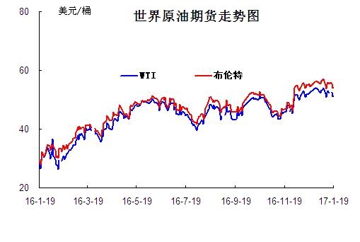

二、本月国内炼厂石油焦价格及走势
备注：涨跌幅度是与上月相比；另：以下各表中炼厂报价为石油焦厂家挂牌价格。

2.1中石化、中石油、中海油炼厂石油焦月度价格汇总
（按牌号分）
单位：元/吨
型号 | 生产厂家 | 备注 | 涨跌 | 1月20日 | 12月29日
1#A | 大庆石化 |  | 200 | 1575 | 1375
1#A | 抚顺石化 | 一厂 | 停产 | -- | --
1#A | 抚顺石化 | 二厂 | 200 | 1650 | 1450
1#A | 大港石化 |  | 100 | 1700 | 1600
1#A | 中海沥青股份 |  | 0 | 1450 | 1450
1#B | 抚顺石化 | 一厂 | 停产 | -- | --
1#B | 抚顺石化 | 二厂 | 停产 | -- | --
1#B | 锦州石化 | 汽运 | 0 | -- | --
1#B | 锦州石化 |  | 100 | 1600 | 1500
1#B | 锦西石化 | 汽运 | 100 | 1600 | 1500
1#B | 锦西石化 | 火运 | 100 | 1500 | 1400
1#B | 吉林石化 |  | 0 | -- | --
1#B | 独山子石化 | 含35元出厂费 | 无货 | -- | --
1#B | 克拉玛依 |  | 0 | 1720 | 1720
1#B | 惠州大炼油 |  | 150 | 1530 | 1380
2#A | 舟山石化 | 舟山库提 | 30 | 1440 | 1410
2#A | 舟山石化 | 镇江库提 | 30 | 1490 | 1450
2#A | 济南炼化 |  | 60 | 1360 | 1300
2#A | 独山子石化 | 含出厂费用在35左右 | 无货 | -- | --
2#A | 天津石化 | 汽运 | 无货 | -- | --
2#A | 天津石化 | 火运 | 无货 | -- | --
2#A | 青岛石化 |  | 60 | 1260 | 1200
2#B | 独山子石化 | 不含出厂费用在35左右 | 无货
2#B | 辽阳石化 |  | 50 | 1270 | 1220
2#B | 石家庄炼厂 | 汽运 | 0 | -- | --
2#B | 石家庄炼厂 | 火运 | 0 | -- | --
2#B | 沧州炼厂 | 汽运 | 0 | -- | --
2#B | 沧州炼厂 | 火运 | 0 | -- | --
2#B | 九江石化 | 水运 | 0 | -- | --
2#B | 九江石化 | 火运 | 0 | -- | --
2#B | 武汉石化 | 火运 | 0 | -- | --
2#B | 武汉石化 | 汽运 | 0 | -- | --
2#B | 荆门石化 | 火运 | 0 | -- | --
2#B | 荆门石化 | 汽运 | 0 | -- | --
2#B | 安庆石化(2#B-3#A) |  | 0 | 1210 | 1210
2#B | 玉门炼化 | 火运 | 100 | 1560 | 1460
2#B | 高桥石化 | 上海库 | 无货 | -- | --
2#B | 吉林石化 |  | 50 | 1250 | 1200
2#B | 乌鲁木齐石化 |  | 无货 | -- | --
3#A | 胜利油田 |  | 60 | 1360 | 1300
3#A | 荆门石化 | 另收11.75元装车费 | 60 | 1270 | 1210
3#A | 独山子石化 | 不含出厂费用35元/吨 | 0 | 1605 | 1605
3#A | 九江石化 |  | 50 | 1200 | 1150
3#A | 武汉石化 | 火运 | 0 | 0 | 0
3#A | 武汉石化 | 汽运 | 0 | 0 | 0
3#A | 石家庄炼厂 | 汽运 | 0 | -- | --
3#A | 石家庄炼厂 | 火运 | 0 | -- | --
3#A | 克拉玛依 |  | 0 | 1620 | 1620
3#A | 沧州炼厂 | 汽运 | 50 | 1280 | 1230
3#A | 沧州炼厂 | 火运 | 0 | 0 | 0
3#A | 长岭炼化 | 2#B-3#A | 60 | 1230 | 1170
3#B | 辽河石化 |  | 50 | 1370 | 1320
3#B | 金陵石化 |  | 30 | 1250 | 1220
3#B | 扬子石化 | 火运 | 停产 | -- | --
3#B | 扬子石化 | 汽运 | 停产 | -- | --
3#B | 兰州石化 | 汽运 | 90 | 1400 | 1310
3#B | 兰州石化 | 火运 | 90 | 1400 | 1310
3#B | 乌鲁木齐石化 | 汽运 | 0 | 1510 | 1510
3#B | 乌鲁木齐石化 | 火运 | 0 | -- | --
3#B | 武汉石化 | 火运 | 50 | 1180 | 1130
3#B | 武汉石化 | 汽运 | 50 | 1200 | 1150
3#B | 九江石化 |  | 50 | 1200 | 1150
3#B | 石家庄炼厂 | 汽运 | 0 | 0 | 0
3#B | 石家庄炼厂 | 火运 | 0 | -- | --
3#B | 沧州炼厂 | 汽运 | 50 | 1260 | 1210
3#B | 沧州炼厂 | 火运 | 0 | -- | --
3#B | 荆门石化 |  | 60 | 1210 | 1150
3#B | 高桥石化 | 上海库 | 无货 | -- | --
3#B | 克拉玛依 |  | 0 | 1520 | 1520
3#B | 洛阳石化 |  | 50 | 1270 | 1220
高硫焦 | 燕山石化 | 4#A | 30 | 930 | 900
高硫焦 | 塔河石化4#A-4#B | 汽运 | 30 | 930 | 900
高硫焦 | 塔河石化4#A-4#B | 火运（疆内） | 30 | 930 | 900
高硫焦 | 塔河石化4#A-4#B | 火运（疆外） | 30 | 930 | 900
高硫焦 | 茂名石化 | 中转 | 30 | 1060 | 1030
高硫焦 | 广州石化 | 汽运 | 30 | 960 | 930
高硫焦 | 高桥石化 | 上海库 | 30 | 930 | 900
高硫焦 | 镇海石化4#A-4#B | 火运 | 30 | 880 | 850
高硫焦 | 镇海石化4#A-4#B | 汽运 | 30 | 880 | 850
高硫焦 | 金陵石化 | 汽运、水运 | 30 | 990 | 960
高硫焦 | 金陵石化 | 火运 | 30 | 960 | 930
高硫焦 | 扬子石化 | 火运 | 30 | 900 | 870
高硫焦 | 扬子石化 | 水运 | 30 | 900 | 870
高硫焦 | 上海石化 | 火运 | 30 | 900 | 870
高硫焦 | 上海石化 | 汽运 | 30 | 950 | 920
高硫焦 | 青岛大炼油 |  | 0 | 840 | 840
高硫焦 | 天津石化 | 汽运 | 30 | 900 | 870
高硫焦 | 洛阳石化 |  | 50 | 1250 | 1200
高硫焦 | 齐鲁石化 | 火运 | 50 | 1200 | 1150
高硫焦 | 福建炼化 |  | 0 | -- | --
高硫焦 | 广西北海 |  | 50 | 1070 | 1020

2.1地方炼厂石油焦月度价格汇总

单位：元/吨
企业 | 型号 | 涨跌 | 1月20日 | 12月29日 | 焦化装置能力（万吨）
利津石化 | 2#B-3#A | 0 | 0 | 0 | 100
垦利石化 | 3#B | 90 | 1340 | 1430 | 80
华联石化 | 2#B | 30 | 1430 | 1400 | 40
海科石化 | 2#B | 0 | 1450 | 1450 | 80
山东海化 | 1#B | 停车无货 | 0 | 0 | 165
京博石化 | 弹丸焦 | 104 | 1504 | 1400 | 140
金诚石化 | 2#A-2#B | 70 | 1130 | 1200 | 140
广饶石化 | 3#A | 20 | 1360 | 1340 | 100
鑫泰石化 | 2#B | 80 | 1100 | 1180 | 40
中海石化 | 1#B | 停车无货 | 0 | 0 | 80
东明石化 | 3#B | 新品质 | 1090 | 1300 | 260
昌邑石化 | 3# | 0 | 1290 | 1290 | 120
弘润化工 | 中硫焦 | 0 | 1050 | 1050 | 100
鑫岳化工 | 1#B | 停车无货 | 0 | 0 | 60
滨阳燃化 | 2#A | 50 | 1300 | 1250 | 100
蓝星石油 | 2# | 0 | 1410 | 1410 | 100
新海石化 | 3#A | 10 | 1250 | 1260 | 100
盛马石化 | 高硫 | 停车无货 | 0 | 0 | 50
鑫泉石化 | 2#A | 0 | 1400 | 1400 | 100
鑫亿化工 | 1#B | 新品质 | 1450 | 1000 | 100
佳孚实业 | 1#B | 停车无货 | 0 | 0 | 80
汇丰石化 | 2#B | 停车无货 | 0 | 0 | 120
瑞林化工 | 2#A | 50 | 1450 | 1400 | 120
神驰化工 | 2#A | 0 | 0 | 0 | 100
山东恒源 | 3# | 0 | 1300 | 1300 | 100
宝来石化 | 3# | 126 | 1326 | 1200 | 120
润尔华 | 1#B | 停车无货 | 0 | 0 | 120
永鑫化工 | 1# | 新品质 | 1350 | 1200 | 40
山东万通 | 2# | 停车无货 | 0 | 0 | 120
山东晨曦 | 2#A | 50 | 1310 | 1260 | 110
神木天元 | 煤系 | 50 | 1350 | 1300 | 40
日照岚桥石化 | 3# | 0 | 1220 | 1010 | 100
山东华星 | 3# | 新品质 | 1310 | 1140 | 160
清源石化 |  | 新品质 | 1460 | 1310 | 40
金澳科技 | 3#B | 100 | 1010 | 910 | 100
胜星化工 | 2#A-2#B | 新品质 | 1050 | 1150 | 45
齐成石油化工 | 3#A | 新品质 | 1200 | 1000 | 30
日照石大科技 | 1#B | 0 | 0 | 0 | 100
东营华龙炼厂 | 3#A | 停车无货 | 0 | 0 | 100
东营亚通石化 | 2#A-2#B | 新品质 | 1360 | 1190 | 160
齐润化工 | 2#B | 新品质 | 1380 | 1160 | 80
寿光鲁清 | 1#B | 130 | 1250 | 1120 | 150
山东玉皇盛世 | 弹丸焦 | 0 | 1020 | 1020 | 160
兴茂石化 |  | 0 | 0 | 0
万达天弘化工 | 2#B | 180 | 1280 | 1100 | 180

2.2 国内各型号石油焦价格走势图

1#石油焦市场价格走势图
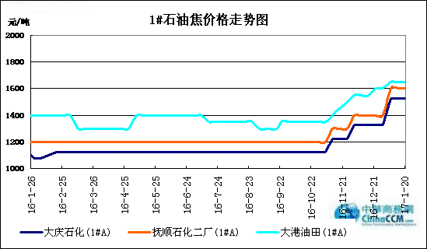

2#石油焦市场价格走势图
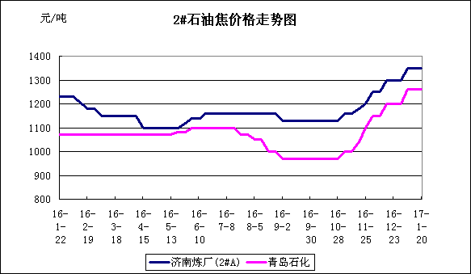

3#石油焦市场价格走势图
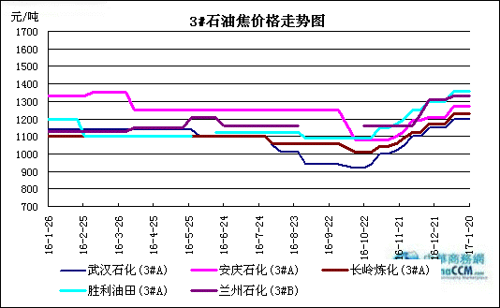

4#-5#石油焦：市场价格走势图
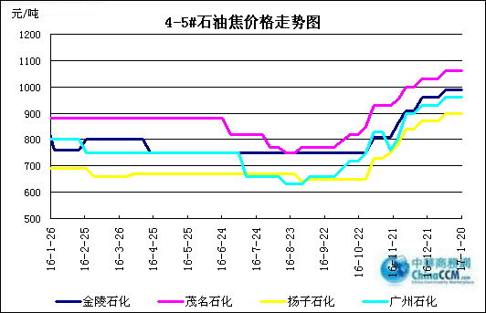

三、国内炼厂装置运行情况

3.1 近期三大主营集团焦化装置运行情况
中石化、中石油、中海油旗下炼厂暂无检修计划。

3.2 近期地方炼厂焦化装置运行情况
恒源石化、永鑫化工焦化装置停工检修，其他炼厂正常生产。

3.3近期各地方炼厂石油焦品质明细
企业 | 型号 | 焦化装置能力（万吨） | 品质
垦利石化 | 3#B | 80 | 硫0.6%，灰分0.17%，挥发份12%，扣水5%。
华联石化 | 2#B | 40 | 硫0.9%，灰分0.2%，挥发份10%，扣水5%
海科石化 | 2#B | 80 | 硫0.5%，灰分0.3%，挥发9%，扣水5%
山东海化 | 1#B | 165 | 停车中
京博石化 | 弹丸焦 | 140 | 硫2.0%，灰0.3%，挥发10%，扣水5%,弹丸含量70%
金诚石化 | 2#A-2#B | 140 | 硫4.2%，灰分0.2%，挥发份10%，扣水5%
广饶石化 | 3#A | 100 | 硫2.0％，灰分0.2％,挥发10％，扣水6%
鑫泰石化 | 2#B | 40 | 硫4.5 %，灰分0.28%，挥发份10%，扣水5%
中海石化 | 1#B | 80 | 停车中
东明石化 | 3#B | 260 | 硫2.7-4.5％，灰分0.3％，挥发10％, 扣水5%
昌邑石化 | 3# | 120 | 硫2.3%，灰0.2%，挥发9%，扣水5%
弘润化工 | 中硫焦 | 100 | 硫5.0%左右，灰分0.3%，挥发分10%，扣水5%
鑫岳化工 | 1#B | 60 | 停车中
滨阳燃化 | 2#A | 100 | 硫1.5%，灰分0.1%，挥发分10%，扣水5%
蓝星石油 | 2# | 100 | 硫1.3%，灰分0.3%，挥发分8%，扣水6%
新海石化 | 3#A | 100 | 硫2.2%，灰分0.4%，挥发分10%，扣水5%
盛马石化 | 高硫 | 50 | 停车中
鑫泉石化 | 2#A | 100 | 硫1.0%，灰分0.3%，挥发份10%，不扣水
鑫亿化工 | 1#B | 100 | 硫1.0%，灰分0.2%，挥发8%左右，扣水5%
佳孚实业 | 1#B | 80 | 停车中
汇丰石化 | 2#B | 120 | 硫4.1%左右，灰分0.3，挥发份10左右，扣水5
瑞林化工 | 2#A | 120 | 硫0.6%左右，灰分0.45%，挥发份7-8%，扣水5%
神驰化工 | 2#A | 100 | 硫2.5%，灰分0.5%左右，挥发份10%，扣水5%
山东恒源 | 3# | 100 | 焖炉中，硫0.7%，灰分0.5%，挥发份10%，扣水5%
宝来石化 | 3# | 120 | 硫0.7%，灰分0.2，挥发份10%，扣水5%
润尔华 | 1#B | 120 | 停车中
永鑫化工 | 1# | 40 | 硫1.5％，灰分0.3％，挥发份10％，扣水5％
山东万通 | 2# | 120 | 硫1.0%，灰0.35-0.4%，挥发份8%左右
山东晨曦 | 2#A | 110 | 硫2.0%，灰分0.3%，挥发份为8-9%，扣水5%
神木天元 | 煤系 | 40 | 硫0.1%，灰分0.3%，挥发分9-10%，扣水实测
日照岚桥石化 | 3# | 100 | 硫2.1%，灰分0.32%，挥发分10%，扣水7%
山东华星 | 3# | 160 | 硫2.3%，灰分0.3%，挥发8-10%，扣水5％
清源石化 |  | 40 | 硫1.0％，灰分0.28％，挥发分9％，扣水5％
金澳科技 | 3#B | 100 | 硫3.0%，灰分0.5%，挥发份10%，扣水5%
胜星化工 | 2#A-2#B | 45 | 硫5.0%，灰分3%，挥发10%，扣水5％
齐成石油化工 | 3#A | 30 | 硫2.6％，灰0.6％，挥发份11％，扣水5 ％
日照石大科技 | 1#B | 100 | 硫1%，灰0.3%，挥发10%，扣水5%
东营华龙炼厂 | 3#A | 100 | 硫5.0%，灰0.4%，挥发10%，扣水5%
东营亚通石化 | 2#A-2#B | 160 | 硫1.1%，灰分0.2%，挥发份8%，扣水5%
齐润化工 | 2#B | 80 | 硫2.0%，灰0.1%，挥发10%，扣水5%
寿光鲁清 | 1#B | 150 | 硫2.5%，灰分0.4%，挥发份10%，扣水5%
山东玉皇盛世 | 弹丸焦 | 160 | 硫含量3.5%，灰分0.3%，挥发分10%，扣水5%
兴茂石化 | 停工 |  | 硫0.62%，灰分2.0%左右，挥发分7.6%，不扣水
万达天弘化工 | 2#B | 180 | 硫2.0%，灰分0.3%，挥发分9%，扣水5%

四、中国石油焦产量以及进出口数据统计

4.1 2016年12石油焦产量数据统计
企业 | 12月份（万吨） | 11月份（万吨） | 环比
中石化 | 117.9 | 113.78 | 3.62%
中石油 | 28.8 | 26.63 | 8.15%
中海油 | 15.2 | 13.7 | 10.95%
地炼 | 84.5 | 77.5 | 9.03%
总计 | 246.4 | 231.61 | 6.39%

4.2 2016年11月硫的重量百分比小于3%的石油焦进出口数据统计

类别 | 七月 | 八月 | 九月 | 十月 | 十一月
进口数量 | 166982241 | 102862426 | 283753727 | 99199280 | 258287912
进口美元 | 16435504 | 9569762 | 24527851 | 11622796 | 26492959
出口数量 | 33206241 | 6594700 | 30560546 | 21615591 | 9100641
出口美元 | 5064433 | 1143441 | 4398611 | 3076416 | 1659553

4.3 2016年11月其他石油焦进出口数据统计
类别 | 七月 | 八月 | 九月 | 十月 | 十一月
进口数量 | 294299891 | 143273062 | 108387813 | 74022506 | 72031777
进口美元 | 18350416 | 9064605 | 8295970 | 5990329 | 5099585
出口数量 | 15111706 | 46828268 | 29605203 | 20780584 | 85162279
出口美元 | 1171407 | 3083633 | 2175642 | 1470153 | 5580716

五、2017年1月石油焦市场月度评述
2017年1月国内石油焦市场交投氛围相比上月放缓，炼厂报价逐步持稳，截止1月20日，国内石油焦平均价格为1264元/吨，相比去年12月底上涨23元/吨。1月初中石化、中石油旗下炼厂石油焦价格大幅上调后，主营集团与地炼焦价逐步趋稳。
中石化方面：元旦节后，1月份中石化旗下炼厂石油焦报价普遍上调30-60元/吨不等。华北地区石家庄炼厂、沧州炼厂、洛阳石化上调50元/吨；天津石化、燕山石化高硫焦上调30元/吨；燕山石化石油焦部分自用，部分外销。沿江地区武汉石化、九江石化上调50元/吨；安庆石化、荆门石化、长岭炼化上调60元/吨；长岭炼化1月份原油加工量减少，石油焦日产量减少至700吨。山东地区济南炼厂、胜利油田、青岛石化上调60元/吨；齐鲁石化上调50元/吨。华东地区上海石化、高桥石化、金陵石化、扬子石化、镇海炼化高硫焦上调30元/吨；扬子石化1#焦化装置停工，1月中旬开工。华南地区广州石化上调30元/吨，茂名石化石油焦仍自用为主，价格上调30元/吨；广西北海炼厂出口情况较好，焦价上调50元/吨。西北地区塔河石化上调30元/吨。产量方面：12月份中石化石油焦产量共计117.9万吨，环比11月份增长6.62%。
中石油方面：1月初中石油东北地区低硫焦出货良好，大庆石化、抚顺石化、锦州石化、锦西石化大幅上调100-200元/吨；大港石化上调100元/吨；辽阳、辽河、吉林石化中硫焦上调50元/吨；西北地区兰州石化上调50元/吨，玉门石化上调100元/吨；克拉玛依、独山子石化报价持稳。产量方面：12月份中石油石油焦产量共计28.8万吨，环比11月增加8.15%。
中海油方面：月初惠州炼化1#B石油焦上调150元至1530元/吨；其余炼厂价格持稳，库存维持低位。12月份中海油石油焦产量共计15.2万吨，环比11月增加10.95%。
地炼方面：截止1月20日山东地炼厂石油焦平均价格为1269元/吨，较上月底下跌31元/吨，1月山东地方炼厂石油焦市场行情主流持稳，个别炼厂根据库存以及指标情况小幅上下调整报价，临近春节，下游接货相比上周有所放缓。1月20日山东地炼市场主流成交较如下：低硫焦1340-1450元/吨；中硫焦1150-1360元/吨，高硫焦850-1000元/吨。装置方面：恒源石化、永鑫化工焦化装置停工检修，其他炼厂正常生产。产量方面：12月份地炼石油焦产量总计84.5万吨，环比11月增长9.03%。
1月长江现货铝价震荡小幅上涨，而且1月部分炼厂石油焦产量有所减低，节前炼厂库存压力不大；近期煤炭价格继续稳中下滑，雾霾天气导致环保压力持续加大，高硫焦出货受阻；加之临近春节假期，石油焦运输车辆减少。综合来看，春节前国内石油焦市场清淡持稳为主。

更多精彩敬请关注：中华商务网
本期编辑：杨林
联系电话：010-58303511

